БАШКУЕВ Ю. Б., АДВОКАТОВ В. Р., ХАПТАНОВ В. Б. и др. ЭЛЕКТРОМАГНИТНЫЕ ХАРАКТЕРИСТИКИ АКВАТОРИИ оз. БАЙКАЛ / Ю. Б. БАШКУЕВ, В. Р. АДВОКАТОВ, В. Б. ХАПТАНОВ, Д. Г. БУЯНОВА, Л. X. АНГАРХАЕВА // Геология и геофизика. - 1993. - Т. 34,№9. - С. 118-126.

УДК 500.372; 621.391.81
ЭЛЕКТРОМАГНИТНЫЕ ХАРАКТЕРИСТИКИ АКВАТОРИИ оз. БАЙКАЛ
Ю. Б. БАШКУЕВ, В. Р. АДВОКАТОВ, В. Б. ХАПТАНОВ, Д. Г. БУЯНОВА, Л. X. АНГАРХАЕВА
Бурятский ин-т естественных наук СО РАН, 670042, Улан-Удэ, ул. Сахьяновой, 6, Россия
Получены и обобщены данные по электромагнитным характеристикам акватории оз. Байкал (температурная зависимость УЭС воды, параметры геоэлектрического разреза “лед—вода—донные отложения”, уровни естественного электромагнитного поля в крайне- и сверхнизкочастотных диапазонах). Определены электрические параметры донных отложений в глубоководной и прибрежной частях акватории. Показано, что в глубоководной части донные отложения более проводящие, чем вблизи берега. Приведены данные об УЭС поверхностных вод различных рек, озер и морей. Предложена методика натурной калибровки аппаратуры для электромагнитного зондирования над квазиоднородной средой оз. Байкал в широком диапазоне электромагнитных волн. Опыт проведения работ показал, что методы РЭМЗ и АМТЗ могут успешно использоваться для изучения верхней части геоэлектрического разреза акватории оз. Байкал.
Данных об электрических характеристиках воды и донного грунта оз. Байкал в литературе немного [1—4], весьма слабо изучены и естественные электромагнитные поля акватории. Между тем знание этих характеристик необходимо при решении ряда практических задач в геологии, геофизике, радиофизических исследованиях природной среды. В работе [5] показана целесообразность широкого использования удельного электрического сопротивления (УЭС) природных вод при гидрогеологических, гидрологических и океанографических исследованиях. Изучение электрических свойств байкальской воды и электромагнитных полей на акватории позволяет определить геоэлектрическое строение дна в прибрежной и глубоководной частях озера, установить связь электромагнитных явлений с физическими процеcсами в водной толще, ледовом покрове и земной коре впадины. Для Байкала актуальна и техническая задача создания и эксплуатации электромагнитных систем связи, навигации и телеуправления подводных и надводных исследовательских аппаратов.
В 1986—1991 гг. лаборатория радиогеофизики БИЕН СО РАН выполнила исследования электромагнитных характеристик акватории оз. Байкал, которые позволили установить некоторые пространственные и сезонные закономерности их изменений.
Электрическое сопротивление проб байкальской воды
Относительная комплексная диэлектрическая проницаемость воды ε_{k} = ε + i 60 λ σ (λ — длина волны в вакууме) является функцией частоты, степени минерализаций (солености), температуры и давления и хорошо описывается соотношениями, следующими из релаксационной теории Дебая. Измерениями установлено, что удельная электропроводность σ ( величина, обратная УЭС) и диэлектрическая проницаемость ε природной воды слабо изменяются с частотой до 100 МГц и по величине близки к их значениям на постоянном токе. Температура увеличивает σ природной воды в пределах 2—3 % на 1°С, температурный коэффициент ε примерно равен 0,35 град¹. Увеличение σ воды при повышении давления составляет 1 % на 100 ат., и до глубины 1000 м влияние давления на σ воды можно не учитывать. В целом электропроводность природной воды изменяется в очень широких пределах от 4,3-10⁻⁵ до 20 См/м (ρ = 0,05 - 2,3-10⁴ Ом.м) [б, 7].
Для измерений УЭС проб воды использован измеритель ВМ-591 с датчиком УК-0,2/1 от кондуктометра ММЗЧ-0,4 (частота 1000 Гц). Погрешность определения УЭС не превышала ±2 % (рис. 1). Следует отметить нелинейность зависимости ρ(t). Для 21 пробы воды проведена аппроксимация измеренных зависимостей ρ(t) полиномом 2-й степени: ρ (t) =
© Ю. Б. Башкуев, В. Р. Адвокатов, В. Б. Хаптанов, Д. Г. Буянова, Л. X. Ангархаева, 1993
118

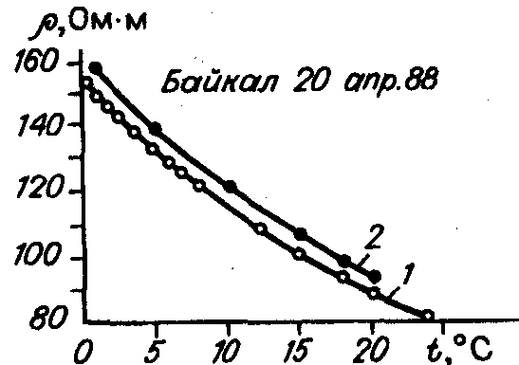
Рис. 1. Температурные зависимости УЭС воды для глубоководной части озера (1) и по данным [1](2 ).
___________________________________________
= ρ _{20°} [1 + α (t - 20°) + β (t - 20°)²] и определены коэффициенты α и β. Результаты обработки представлены в табл. 1. Для 18 проб воды, взятых на профиле длиной 4,3 км, среднее значение линейного члена α равно - (2,01 ± 0,13)-10 ⁻² град⁻¹, а квадратичного члена β = (7,9±0,7).10⁻⁴ град⁻². В работе [1] температурный коэффициент электропроводности в интервале 1—20°С находится в пределах (2,19 — 2,28) • 10⁻² град⁻¹.
В табл. 2 приведены УЭС проб воды, взятых в различных частях оз. Байкал и других реках, озерах и морях. Данные по УЭС поверхностных и грунтовых вод Байкальского региона содержатся также в работе [8 ]. Данные табл. 1 и 2 указывают на неоднородное распределение УЭС по акватории озера из-за различной минерализации и температуры воды. Особенно это заметно в местах впадения крупных рек и в заливах. Наиболее крупная питающая р. Селенга имеет более низкое УЭС (~60 Ом•м), чем байкальская вода. Горная р. Турка имеет более высокое УЭС. В глубоководной части акватории величина УЭС, приведенная к одной температуре, примерно одинакова. Так, по данным работы [З], приведенное к 18°С УЭС в верхнем 100-метровом слое воды изменяется от 83 до 105 Ом•м и в среднем составляет 91 Ом-м, что близко к данным табл. 1 и 2 и работы [1 ].
Температура верхнего слоя байкальской воды изменяется в течение года от 0,1 до 15 — 23°С. На больших глубинах она постоянна в течение года и
Таблица 1. УЭС и температурные коэффициенты УЭС проб воды, взятых на Туркинском мелководье и других акваториях

119
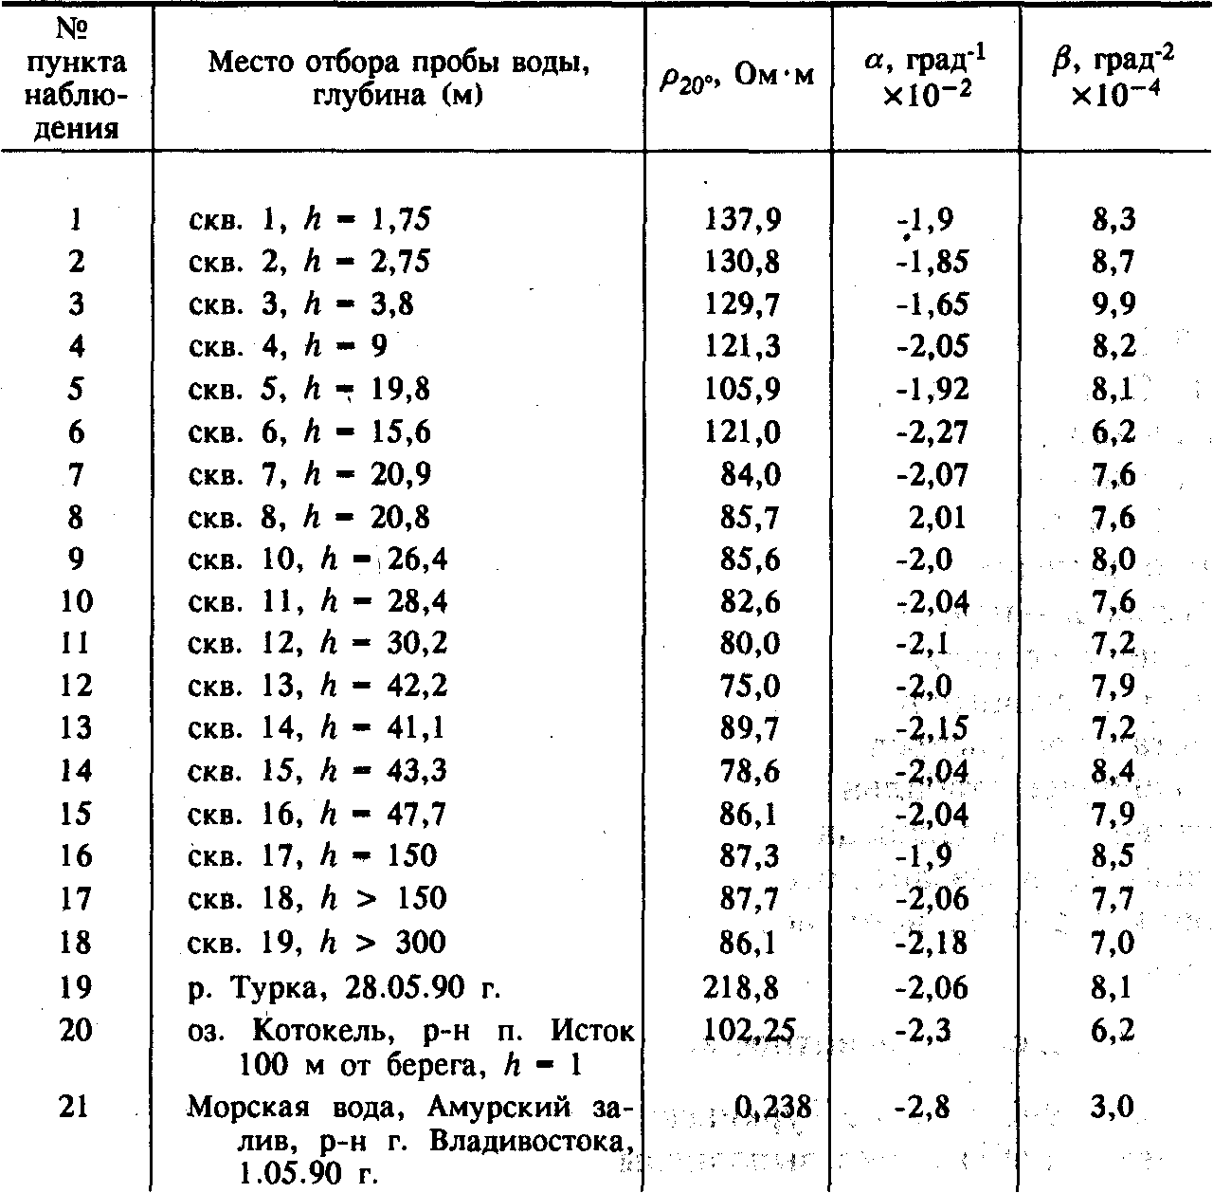

Таблица 2. УЭС проб воды, взятых в различных частях оз. Байкал и других местах
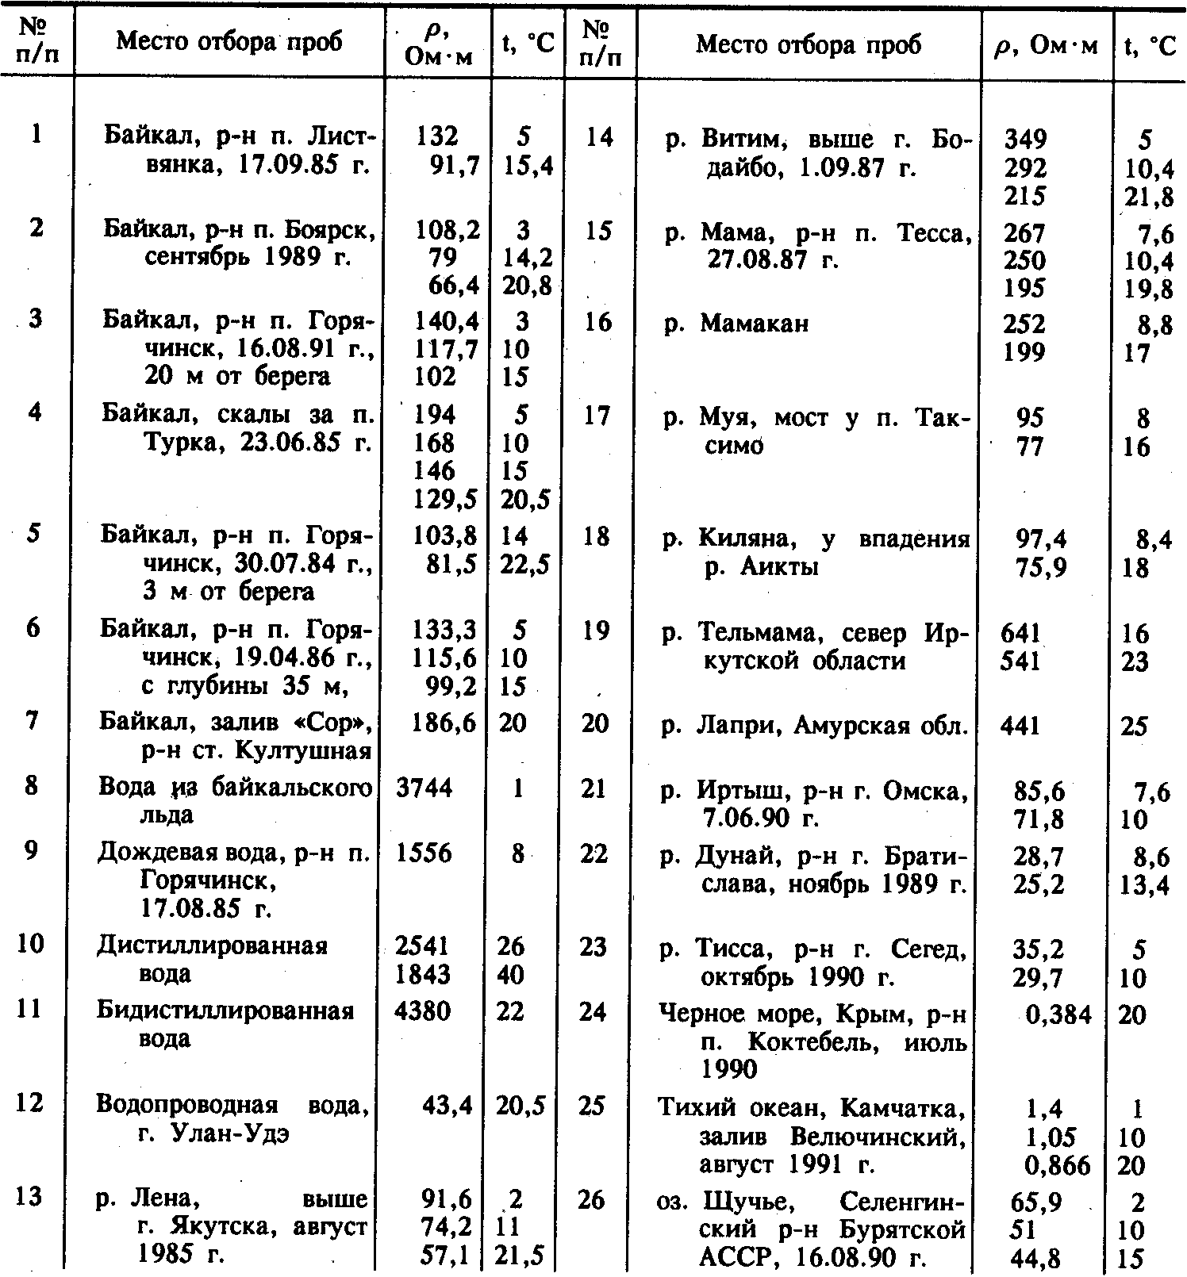
равна 3,2 - 3,8°С. Сезонные изменения температуры воды, достигающие 15—18°С, приводят к образованию градиентной геоэлектрической среды, обусловленной хорошо выраженной температурной слоистостью водной массы. При этом разница сопротивлений между слоями воды может достигать 35—40 Ом•м (см. рис. 1). Геоэлектрический разрез верхнего слоя воды имеет сезонную зависимость. Так, подледный период и период весеннего прогревания (январь—начало июля) характеризуются плавным уменьшением сопротивления с возрастанием глубины до 100—150 м. Градиент сопротивления при этом незначительный и слой скачка УЭС в это время отсутствует. Горизонтальное распределение температуры верхних слоев воды в эти периоды наиболее стабильно, что указывает на отсутствие значительных горизонтальных неоднородностей УЭС. Горизонтальная и вертикальная циркуляция вод создает довольно сложную и изменчивую картину горизонтального и вертикального распределения УЭС воды во вторую половину лета и осенью.
Радиоэлектромагнитное зондирование акватории оз. Байкал
В марте 1990 г. в зоне Туркинского мелководья на профиле длиной 4,3 км в 83 пунктах наблюдения выполнены измерения поверхностного инпеданса (5 методом радиоэлектромагнитного зондирования (РЭМЗ) в СДВ-ДВ диапа-
120
зонах электромагнитных волн. Основной целью экспериментов явилось изучение геоэлектрического разреза “лед—вода—донный грунт”, а также оценка применимости метода РЭМЗ для определения электрических параметров донного грунта в прибрежной зоне акватории. Комплект измерительной аппаратуры ИПИ-300 представляет собой селективный микровольтметр-фазометр, измеряющий амплитудно-фазовую структуру электромагнитного поля удаленных радиостанций на границе раздела “воздух—подстилающая среда” [8 ]. Антенная система состоит из симметричной линии длиной 20 м для приема горизонтальной компоненты электрического поля Е_{г} и рамочной антенны для приема горизонтальной компоненты магнитного поля Н_{г}. По результатам Е_{г} и H_{г}. измерений определяется величина модуля |δ| и фазы φ_{δ} приведенного поверхностного импеданса δ=E_{г}/H_{г}Z₀ (Z₀=120π — характеристический импеданс вакуума), а также эффективное сопротивление ρ₋ = 60 λ | δ |². Источниками электромагнитного поля служили СДВ-ДВ радиостанции, работающие на частотах 17,4; 50, 198, 234, 279 кГц и характеризующиеся достаточно высоким уровнем поля и стабильным режимом работы. Азимут профиля 269° был выбран по пеленгу радиостанции 234 кГц. Методика проведения зондировании подробно описана в [8 ]. На рис. 2 представлены результаты определения | δ |, φ_{δ} на частотах 17,4; 50 и 198 кГц. Для определения толщины льда, глубины и сопротивления слоя воды на профиле пробурено 19 скважин. Начало профиля с глубиной 1,75 м располагалось в 200 м от берега. В конце профиля глубина превышала 300 м, толщина льда всюду составляла 1 м. Расчеты импеданса трехслойной среды “лед—вода—донный грунт” на частоте 17,4 кГц показали, что донный грунт не влияет на величины | δ |, и φ_{δ} при толщине слоя воды более 85 м. Фаза импеданса φ_{δ} в начале профиля имеет слабоиндуктивный характер (φ_{δ} > -45 °С), при увеличении глубины φ_{δ} в большинстве измерений принадлежит к сильноиндуктивной области (φ_{δ} < -45 °С). По частотной зависимости импеданса с учетом сопротивления и толщины слоев льда и воды решена обратная задача и определено сопротивление донных отложений в 13 пунктах профиля. Методика определения электрических параметров (ρ_{i}, ε_{i}, h_{i}) слоистой полупроводящей среды основана на методе регуляризации А. Н. Тихонова [8]. Интерпретационная модель — трехслойная: лед, вода, донный грунт. Параметры первых двух слоев фиксировались: ε_{л} = 3,2; ρ_{л} = 10⁵ Ом.м, h_{л} = 1 м, ε_{В} = 88, h_{В} = 0,75 - 46,7 м. В результате расчетов е донного грунта определена равной 30, значения ρ донного грунта и воды на разных глубинах озера приведены в табл. 3 и на рис. 2. Данные табл. 1, 3 и рис. 2 показывают, что в приустьевой зоне р. Турка происходит перемешивание генетически разнородных водных масс с разными УЭС.
Сопротивление донного грунта на профиле также значительно изменяется. Вблизи берега (≃ 750 м профиля) донный грунт каменистый (валунно-галечниковый и гравийный материал), затем начинаются донные мелкозернистые супесчаные и глинистые отложения Туркинского мелководья
Таблица 3. Результаты определения сопротивления воды и донного грунта
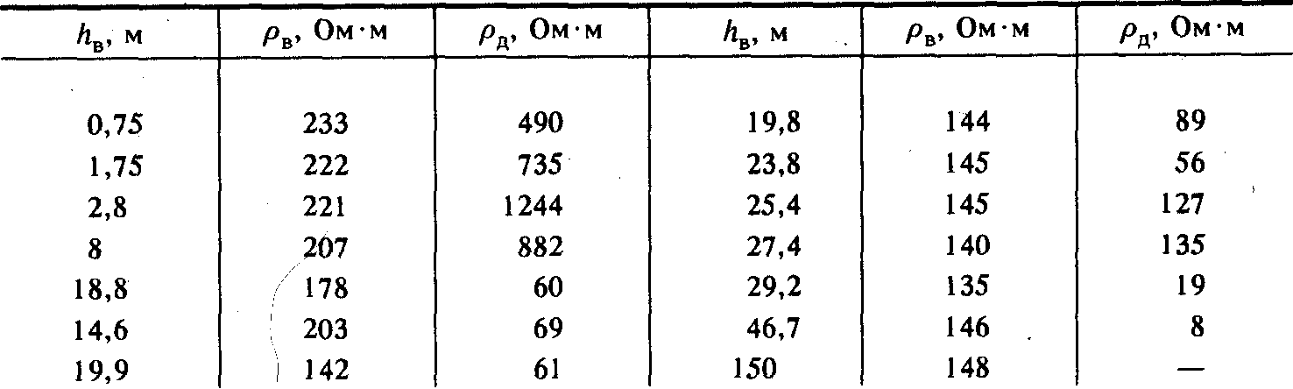
121
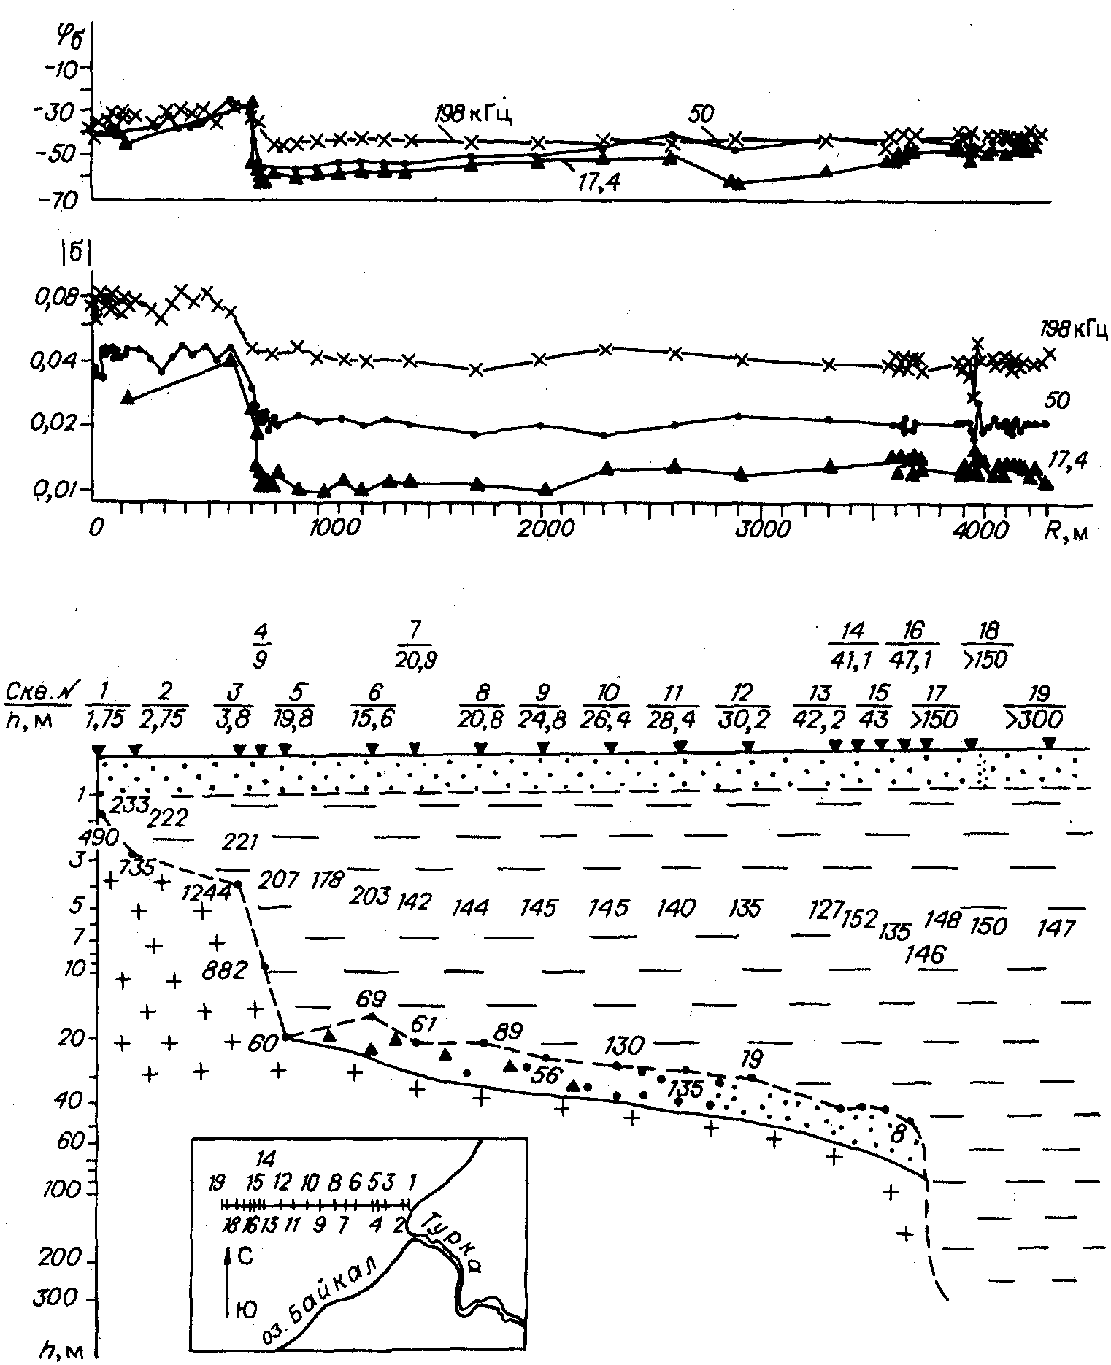
Рис. 2. Изменения модуля и фазы поверхностного импеданса и геоэлек-трического разреза оз. Байкал на профиле длиной 4,3 км.
[1 ]. В прибрежной части профиля георазрез типа ρ_{В} < ρ_{Д} , затем тип разреза резко меняется на ρ_{В}> ρ_{Д} .
Интересный физический эффект отмечен в протяженной зоне торосов. Здесь (3950—3980 м профиля) на всех частотах наблюдаются резкие отклонения | δ| и ϕδ от средних значений. Поверхность льда в этой зоне шероховатая, однако высота неровностей (0,1—0,25 м) не должна оказывать воздействия на приемные датчики поля. Колебания температуры льда и ветры вызывают появление в ледяном покрове трещин, достигающих метровой и более ширины. Сильные ветры служат причиной надвигов льдов в зоне трещин и образования торосов. Многие крупные зоны торосов (“Становая 122
щель” и др.) ежегодно образуются примерно в одних и тех же местах, по-видимому, приуроченных к зонам разломов. “Скачки” импеданса могут быть обусловлены как резким изменением электрических свойств льда в зоне торосов (например, из-за появления анизотропии), так и изменением свойств воды под воздействием повышенного потока газовых выделений из зоны разлома. Этот эффект требует дополнительного исследования и физической интерпретации.
Температурная зависимость ρ (t) и хорошо изученное вертикальное распределение температуры воды в различных частях акватории озера [9 ] позволяют получить геоэлектрический разрез толщи байкальской воды и оценить сезонные вариации поверхностного импеданса в ДВ-СВ диапазонах электромагнитных волн. Так, увеличение | δ| от лета к зиме на частоте 198 кГц составляет 26 %, а фаза ϕδ смещается на 2° в сильноиндуктивную область. Для частоты 1000 кГц эти величины составляют 24 % и 3° соответственно.
АМТ-зондирование в КНЧ-СНЧ диапазонах
Результаты выполненных в Забайкалье экспериментальных исследований естественного электромагнитного поля Земли (ЕЭМП) в диапазоне от единиц до сотен герц обобщены в работе [10]. Здесь мы рассмотрим данные наблюдений, полученные в марте-апреле 1988 г. с использованием узкополосных интегрирующих микровольтметров ЭСП-101, работающих на частотах 20, 35, 80, 190 Гц. Пункт наблюдения был расположен в зоне глубоких открытых вод озера в 20 км западнее п. Горячинск. Глубина составляла около 700 м, толщина льда 1,1 м. Методика синхронного приема и регистрации горизонтальных компонент электрического Е_{г} и магнитного Н_{г} полей КНЧ-СНЧ диапазонов описана в [10].
Известно, что основными источниками ЕЭМП в диапазоне от единиц до сотен герц (КНЧ-шум) являются грозы, наиболее часто происходящие в тропических районах. Возможны также источники, расположенные в ионосфере — магнитосфере и литосфере Земли. Электромагнитное поле вертикального молниевого разряда в дальней зоне имеет на границе раздела три компоненты — Е_{В}, Е_{г} и Н_{г} связанные соотношениями: Е_{г} = Н_{г} • Z_{п} = (Е_{В} • Z_{п}> / (Z₀ • S), где Z₀ — поверхностный импеданс среды под приемной антенной; S = c/υ_{Ф} + i5,49(α/f) — параметр распространения; υ_{Ф}, α — фазовая скорость и коэффициент затухания в волноводе Земля—ионосфера.
Скин-слой на частоте 3-го шумановского резонанса ≃20 Гц при ρ= 150 Ом-м составляет 1386 м. Он превышает глубину озера в пункте наблюдения. Использование различных частот позволяет изменять скин-слой и получать сведения об электрических свойствах геологической структуры на различных глубинах.
На рис. 3 представлены суточные вариации спектральной плотности синхронно зарегистрированных взаимно перпендикулярных компонент Е_{С-Ю} , Н_{З-В} и их отношения | δ| = E_{С-Ю} /(H_{З-В} • Z₀), представляющего модуль приведенного поверхностного импеданса. Амплитуды суточных вариаций Е_{С-Ю} - и Н_{З-В} -компонент от минимума до максимума превышают 2—3 раза и на частоте 20 Гц составляют (1,74-4)-10⁻⁸ В/м•√Гц и (1,72-3,5)-10⁻⁷ А/м•√Гц соответственно. Вариации модуля импеданса | δ | на частотах 20, 35 и 80 Гц значительно меньше. Так, на частоте 20 Гц среднее значение | δ | = (2,92±0,16) • 10⁻⁴ и коэффициент вариаций модуля составляет ±6 %.
Физической причиной изменения импедансного отношения δ = Е_{г} / (Н • Z₀) может служить то обстоятельство, что источниками ЕЭМП являются произвольно ориентированные электрические и магнитные диполи, расположенные на конечном расстоянии от точки наблюдения. Структура случайного поля определяется не только дальней зоной, в которой поверхностный импеданс не зависит от ориентировки излучателей (расстояние ≥ 3—5 скин-слоев), но также ближней зоной, которая существенно отличается своими свойствами и проявляется в виде искажения частотной зависимости или
123
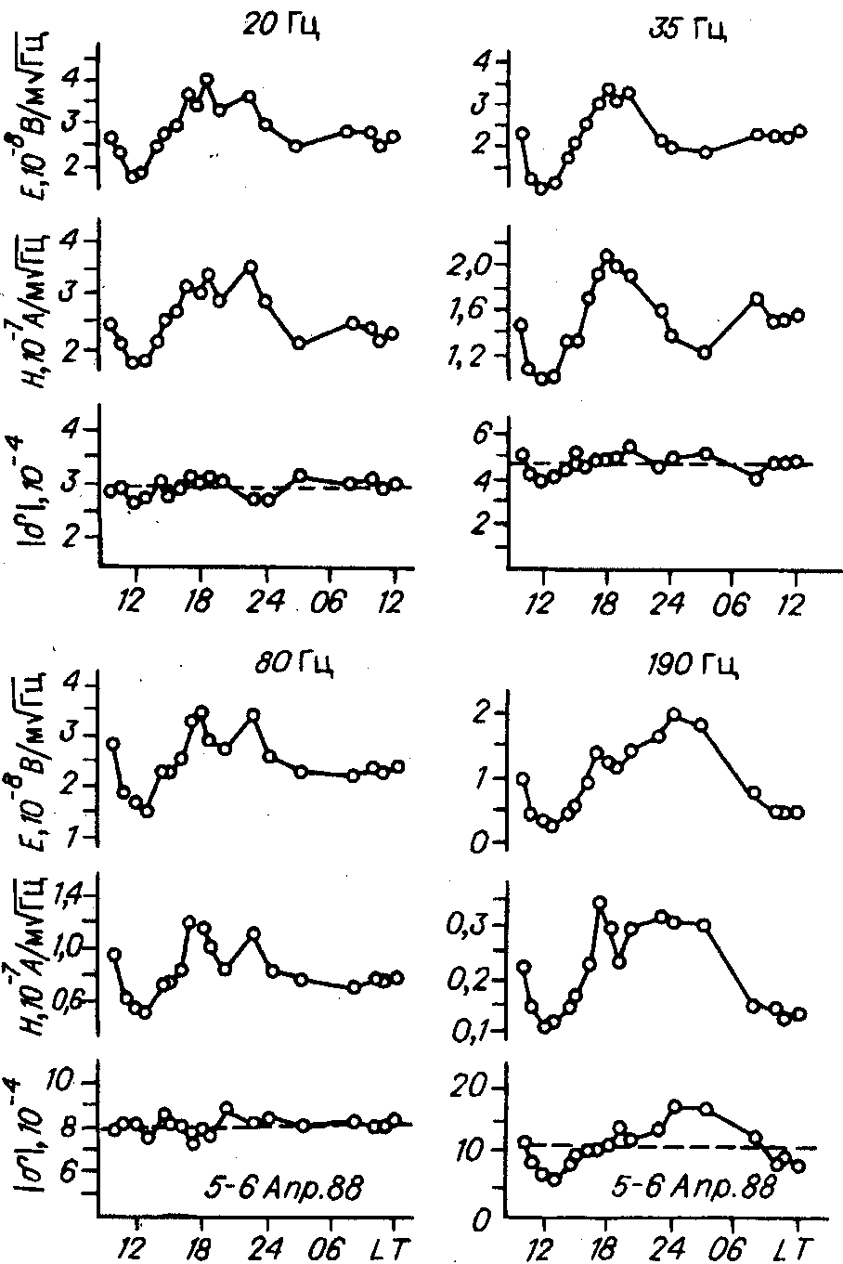
Рис. 3. Суточные вариации спектральной плотности взаимно перпендикулярных компонент ЕЭМП Е_{С-Ю}, H_{З-В} и модуля поверхностного импеданса | δ| на оз. Байкал.
временной вариации импеданса. Зимой, когда грозы происходят в экваториальном поясе и молниевый излучатель находится в дальней зоне, на малых расстояниях находятся источники, расположенные в литосфере и, возможно, в ионосфере. Слабые суточные вариации модуля импеданса |δ| на частотах 20—80 Гц свидетельствуют о том, что вклад близких источников в суммарное КНЧ-поле зимой в средних широтах отчетливо не проявляется. Заметные вариации на частоте 190 Гц связаны, по нашему мнению, с очень низким зимним уровнем Е- и H- компонент поля, соизмеримым с чувствительностью измерительной аппаратуры. Не исключаем мы и влияния импульсного электромагнитного излучения, возникающего при растрескивании льда. Это интересное физическое явление в природном диэлектрике требует дальнейших исследований.
Таблица 4. Параметры геоэлектрического разреза оз. Байкал
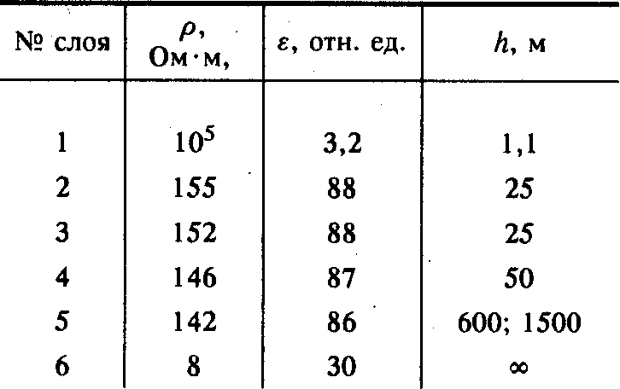
По абсолютной величине Е_{С-Ю}- и Н_{З-В} -компонент оценим среднюю плотность потока электромагнитной энергии (вектор Пойнтинга), проникающей в водную среду оз. Байкал. Средний на частоте 20 Гц уровень Е_{С-Ю} = (2,8 ±0,6) • 10⁻⁸В/м •√Гц, Н_{З-В} = (2,5±0,5) • 10⁻⁷ А/м •√Гц, следовательно П = =Е•Н = (7±3)-10⁻¹⁵ Вт/м²•Гц. Приняв спектральную плотность в полосе 1—100 Гц постоянной, получаем для всей акватории оз. Байкал (S = 31,5 тыс. км²) среднюю оценку проникающей энергии = 2,2-10⁻² Вт. Для сравнения плотность потока энергии П в Северном Ледовитом океане по Е_{г}- и H_{г}-данным составляет в среднем П=2,5-10⁻¹⁵ Вт/м²•Гц [10 ]. В диапазоне 5—30 Гц на поверхности Северного Ледовитого океана уровень E_{г}=(0,7-0,3)•10⁻⁸ В/м•√Гц, в прибрежной зоне Японского моря на, частоте первого резонанса Е_{г}=(1,8-0,9)-10⁻⁸ В/м•√Гц [3].
Расчеты импеданса слоистой среды “лед—вода—донный грунт” проведены с учетом температурной зависимости ρ и ε воды и сведений об электрических свойствах донных отложений. По геофизическим данным
124
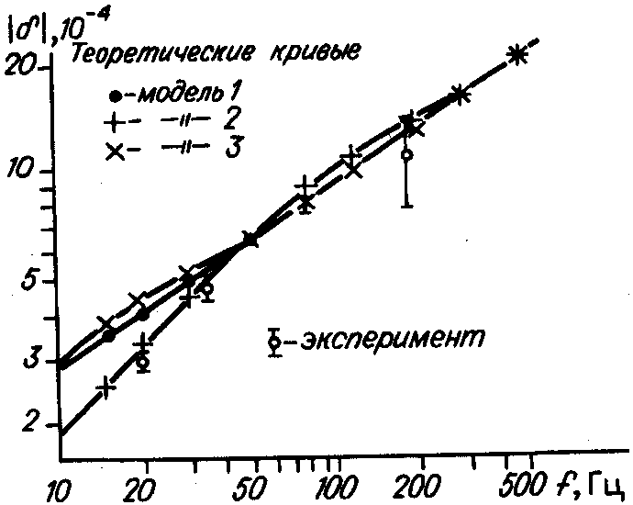
Рис. 4. Частотные зависимости | δ | в диапазоне 10—500 Гц для оз. Байкал.
Модель 1 — без учета донного грунта; модель 2 — с учетом донного грунта при толщине слоя воды 700 м; модель 3 — при толщине слоя воды 1600 м.
_______________________________________
донные рыхлые отложения при толщине до 2 км имеют сопротивление от 5 до 11 Ом.м, а кристаллический фундамент от сотен до тысяч Ом.м [2, 4]. Расчетный геоэлектрический разрез имел следующие параметры (табл. 4).
Частотные зависимости |δ| в диапазоне 10—500 Гц приведены на рис. 4. Расчетные коэффициенты датчиков АМТ-аппаратуры определены по результатам лабораторной калибровки. Смещение средних измеренных значений | δ |_{и} относительно расчетных | δ |_{р} для модели 2 составляет 8, 6, 6, 17 % соответственно рабочим частотам. Эффективное сопротивление среды ρ_ по результатам измерений имеет следующие значения:
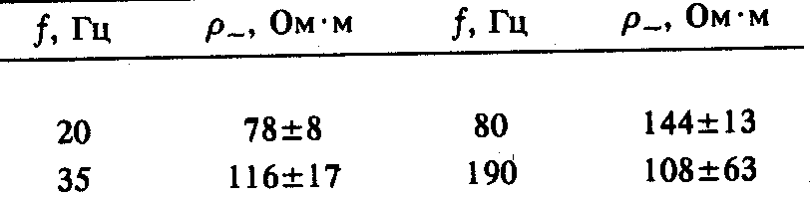
Результаты измерений ρ _ и модельные расчеты свидетельствуют о том, что донные рыхлые отложения в глубоководной части акватории оз. Байкал имеют сопротивление значительно ниже сопротивления водной толщи.
Байкал как эталонный участок для калибровочных измерений
Актуальность задачи натурной калибровки измерений, выполненных средствами электромагнитного дистанционного зондирования, возникла в связи с разработкой методов быстрого измерения электрических характеристик подстилающей среды, в частности аэроварианта метода РЭМП [11 ]. Получение электромагнитных характеристик природных сред основывается на обработке амплитуды и фазы сигналов, сформированных под воздействием электромагнитных волн на объект наблюдения и определяемых его физико-химическими свойствами. Под калибровкой понимается процедура, обеспечивающая методически правильное и точное определение характеристик измерителя и значений измеряемых параметров объекта наблюдения. Калибровке подлежит канал, состоящий из следующих элементов: объект наблюдения, трасса распространения электромагнитных волн, антенная система, приемное устройство, система регистрации данных. Для получения параметров измерителей нами использованы результаты лабораторной калибровки отдельных датчиков. Лабораторная калибровка состояла в измерении параметров датчиков с помощью эталонных средств, в частности колец Гельмгольца. Установлено, что точность определения абсолютных значений электрических характеристик среды с применением метода лабораторной калибровки не всегда удовлетворительна.
При исследовании больших площадей Земли необходимо, иметь набор эталонных участков, расположенных на различных типах естественных сред и предназначенных для натурной калибровки аппаратуры электромагнитного зондирования. Эталонные участки земной поверхности должны удовлетворять следующим требованиям: 1) наличие плоской поверхности достаточных линейных размеров; 2) пространственная изотропность и долговременная стабильность электромагнитных свойств среды. Этим требованиям удовлетворяет глубоководная часть акватории оз. Байкал, которую можно рекомендо-
125
вать в качестве эталонной среды для калибровки измерителей импеданса в широком диапазоне электромагнитных волн. Важным требованием методики натурной калибровки является определение состояния и электрических характеристик эталонного участка акватории на момент проведения калибровки.
В сезонной смене температуры и УЭС воды наиболее благоприятные периоды для калибровочных измерений — подледный и период весеннего прогревания до появления выраженной вертикальной слоистости водной массы. В период весенней гомотермии (третья декада июня — начало июля) температура всей толщи воды становится равной 3,3—4˚С и образуется квазиоднородйая геоэлектрическая среда. Горизонтальное распределение УЭС верхних слоев воды бывает, как правило, более сложным во вторую половину лета и осенью. В это время появляются горизонтальные неоднородности сопротивления с масштабами 1—5 км.
Заключение
Данные о геоэлектрическом разрезе акватории могут быть использованы в электромагнитном прогнозе землетрясений, в частности при оценке уровня выходящего на дневную поверхность естественного электромагнитного излучения, когда его источник находится под акваторией озера. Электромагнитные исследования акватории оз. Байкал следует существенно расширить, в том числе в область электромагнитных явлений в байкальском льду и определения характеристик естественного и “техногенного” электромагнитных полей в толще воды.
Авторы выражают благодарность Ц. Н. Аюржанаеву, Е. М. Миткинову, В. К. Балханову и Б. Д.-Д. Батуеву за участие в экспериментах на акватории оз. Байкал.
ЛИТЕРАТУРА
1. Галазий Г. И. Байкал в вопросах и ответах. Иркутск, Вост.-Сиб. кн. изд-во, 1984, 368 с.
2. Глинский Б. М„ Дихтер И. Я„ Зейгарнмк В. А. и др. Комплекс методических, аппаратурных средств и результаты электромагнитных зондировании с мощным энергоисточником на Байкальском прогностическом полигоне // Докл. АН СССР, 1989, т. 308, № 1, с. 59—62.
3. Путь познания Байкала / Под ред. Г. И. Галазия, К. К. Вотинцева. Новосибирск, Наука, 1987,303с.
4. Харин Е. П. Влияние проводящих отложений Байкальской впадины на вариации геомагнитного поля // Геология и геофизика, 1968, № 10, с. 107—111.
5. Семенов А. С. Измерение удельного электрического сопротивления природных вод в решении некоторых геологических задач // Вести: Ленингр. ун-та, 1965, № 6, с. 56—63.
6. Акиндинов В. В., Нарышкин В. И., Рязанцев А. М. Электромагнитные поля в морской воде (обзор) // Радиотехника и электроника, 1976, т. XXI, № 5, с. 913—944.
7. Александров В. В. Электрофизика пресных вод. Л., Гидрометеоиздат, 1985, 181 с.
8. Цыдыпов Ч. Ц., Цыденов В. Д„ Башку ев Ю. Б. Исследование электрических свойств подстилающей среды. Новосибирск, Наука, 1979, 176 с.
9. Шимараев М. Н. Элементы теплового режима озера Байкал. Новосибирск, Наука, 1977, 149с.
10. Башкуев Ю. Б., Хаптанов В. Б., Цыдыпов Ч. Ц., Буянова Д. Г. Естественное электромагнитное поле в Забайкалье. М., Наука, 1989, 112с.
11. Башкуев Ю. Б., Аюржанаев Ц. Н., Батуев Б.-Ш. Ч., Ивочкин В. Г. Электрические свойства подстилающей среды по данным дистанционного зондирования с борта самолета // VIII Международный Вроцлавский симпозиум по ЭМС. Вроцлав, 1986, ч. 1, с. 281—290.
Поступила в редакцию 12 мая 1992 г.
Yu. В. Bashkuev, V. R. Advokatov, V. В. Khaptanov, D. G. Buyanova, and t. Kh. Angarkhaeva ELECTROMAGNETIC CHARACTERISTICS OF THE LAKE BAIKAL BASIN
Some data on electromagnetic characteristics of Lake Baikal basin (temperature dependence of electrical resistivity of water, parameters of the geoelectric section „ice-water-sea-floor sediments", ELF-natural electromagnetic field levels) have been obtained and generalized. Electrical parameters of sea-floor sediments in deep-sea and littoral parts of the basin have been identified. It was shown that sea-floor sediments in the deep-sea part are more conductive than near the shore. Data on electrical resistivity of water of different rivers, lakes, and seas have been presented. A technique is proposed for field calibration of apparatus for electromagnetic sounding over quasihomogeneous medium of Lake Baikal in a wide range of electromagnetic waves. The procedure of the above-mentioned investigations has shown that the methods of radio-electromagnetic sounding (REMS) and audiomagnetotelluric sounding (AMTS) can successfully be used for investigating the upper part of the geoelectric section of the Lake Baikal basin. :
126

